Inhaltsverzeichnis
1. Normalformen 1
1.1. Ziele 1
1.2. Erkennen der Merkmale einer best. Normalform 1
1.3. Normalisieren eines schlechten Entwurfs 2

Normalformen

Ziele
- Normalformen kennenlernen und anwenden
  - guten DB Eintwurf erstellen können
      - redundanzfrei, konsistent und anomalienfrei
  - schlechten Entwurf erkennen

PKW
ANLAGE DB PKW

Für eine Autovermietung wurde ein ER-Diagramm erstellt und von einem Mitarbeiter wurde dieses dann in die folgenden Tabellen übertragen.
1. Prüfen Sie die Qualität dieser Vorlage und
2. gehen Sie dabei auf die Begriffe: Normalformen, Anomalien, Redundanzfreiheit, Funktionale
Abhängigkeit, Minimalität des Schlüssels ein.

Kunden
Knr | Name | Straße | PLZ | Ort | Geb_Datum
100 | Mustermann | Waldweg 9 | 1234 | Wien | 12.12.1970
101 | Musterfrau | Wiesenweg 9 | 4321 | Linz | 10.11.1997

PKW
Kenn-  zeichen | Erst-  zulassung | Klima-  anlage | Modell-  name | Leistung | Länge | Hersteller-  name | Hersteller-adresse
W-123 AB | 10.09.2002 | Ja | Opel-Clio | 78 | 390 | Opel | 4444, Opel-Str. 7
L-123 BB | 11.06.2005 | Nein | Opel-Clio | 88 | 490 | Opel | 4444, Opel-Str. 7

Ausleihe
Kenn-  zeichen | Knr | Ausleihtag | Modell-  name | Start_km | Rueckgabe-tag | Ende_km
W-123- AB | 100 | 18.03.2010 | Opel-Clio | 95000 | 20.03.2010 | 96500
L-123 BB | 101 | 12.02.2010 | Opel-Clio | 44500 | 12.03.2010 | 55000

Erkennen der Merkmale einer best. Normalform
Frage: Ist CD_Lieder in 2. NF? Begründen Sie.
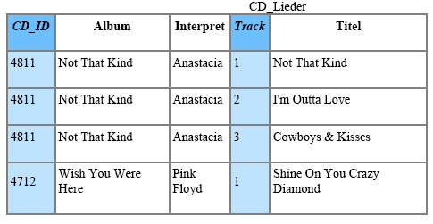
Annahme: CD habe folgendes Aussehen:
• Frage: Ist CD in 3.NF?
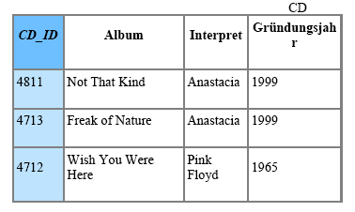

Normalisieren eines schlechten Entwurfs
ANLAGE FIRMENKURSE
Normalisieren Sie die folgende, nicht normalisierte Tabelle
bis zur dritten Normalform.

